Операционные системы и сети

(Современные операционные системы)

Лекция 2

Основные семейства операционных систем

2.1. История семейства операционных систем UNIX/Linux
Изучение истории развития результатов творчества всегда интересно. Показательным в этом отношении является пример такого сложного и динамичного технологического объекта, как операционные системы. Подобные программные комплексы создаются годами и включают миллионы строк исходного кода. Они постоянно изменяются, а для успешной конкуренции их разработчикам приходится пополнять свои продукты новыми возможностями. Еще один важный момент из жизни операционных систем заключается в том, что аппаратура, для которой создаются эти программы, постоянно модернизируется и "обрастает" новыми функциями.
Предшественниками современных операционных систем можно назвать системы пакетной обработки, когда выполняемые задания вводились для выполнения поочередно. Сначала это исполнялось вручную, а затем появились средства автоматизации операций. Так возникли предпосылки разработки программных средств управления набором (пакетом) заданий. Важной вехой в этом развитии стал 1964 год, когда IBM анонсировала, а затем и выпустила OS/360. Естественным развитием идей более эффективного использования возможностей вычислительных машин стало появление систем разделения времени. На странице Википедии "Список операционных систем" приводится более чем 200 наименований, и они классифицируются по 9-ти типам. Среди них есть и такие, которые уже не существуют (вернее, уже не поддерживаются разработчиками). Там приводится даже более десятка вымышленных систем, упоминаемых в книгах, фильмах, шутках и т.д. На этом же интернет-ресурсе страница "Хронология операционных систем" начинается с BESYS (Bell System, 1967 год). Но в связи с этим следует упомянуть еще и операционную систему для ЭВМ типа "мэйнфрейм", разработанную для модели IBM 704 в 1954 году. Ее создатель Жене Амдаль стал основателем компании Amdahl – мощного конкурента IBM на рынке мэйнфреймов.
Многие из представленных на странице "Хронология операционных систем" программных продуктов относятся к двум классам: проприетарные и свободные. Первые получили название от английского proprietary – "собственнические", т.е. относятся к программному обеспечению, которое имеет собственника. Такое программное обеспечение находится не в "общественном использовании", а в монопольном.
В этой части монографии анализируются пути развития двух представителей операционных систем: семейства UNIX/Linux и продуктов фирмы Microsoft. Первое из них имеет как проприетарные, так и свободно распространяемые версии. Вторые же являются антагонистом свободных программ.
Семейство операционных систем UNIX уникально по нескольким причинам:
- оно является долгожителем и, претерпев многочисленные изменения, "завоевало" разнообразную аппаратуру;
- при переходе UNIX на другие аппаратные платформы возникали интересные задачи, решение которых принесло много нового в компьютерные технологии;
- на одной из версий UNIX были реализованы протоколы обмена данными в компьютерных сетях с разной аппаратной платформой, что позволяет считать UNIX предвестницей сегодняшнего Интернета, а также основой для широкого развития локальных сетей;
- авторы ее первых версий создали язык программирования высокого уровня С, который можно назвать (с учетом его последующего совершенствования) самым распространенным среди разработчиков;
- использование этого языка дало возможность принять участие в разработке операционной системы тысячам специалистов;
- появившиеся в семействе UNIX свободно распространяемые операционные системы внесли много нового в представление о том, как разрабатывать и распространять программы для компьютеров.
Очень большое влияние на все стороны информационных технологий оказала и продолжает оказывать операционная система Linux, первоначально являвшаяся лишь вариантом UNIX. Она завоевала широкую популярность и сегодня перенесена на разные аппаратные платформы, как и ее предшественница. В дальнейшем будем использовать термин "операционные системы семейства UNIX/Linux". Отметим, что часто Linux отделяют от UNIX, сравнивая достижения этой операционной системы со всеми остальными конкретными версиями этого семейства.
Рассмотрение истории и генеалогии UNIX/Linux интересно само по себе, но ее знание необходимо специалистам в области компьютерных технологий. Вот, например, что пишет по этому поводу автор книги, в которую вошли две программы подготовки системных администраторов операционной системы Solaris: "Как системный администратор Вы должны понимать историю операционной системы UNIX – откуда она произошла, как создавалась и чего достигла на сегодняшний день".
Имя UNIX возникло позже и имеет интересную историю. А началось с МULTICS (МULTiplexed Information аnd Computing Service), проекта, ориентированного на распространенные в 60-е и 70-е годы прошлого века компьютеры класса "мейнфрейм" (mainframe). Его авторы первоначально обратились к IBM, но фирма не согласилась на затраты. Разработки МULTICS велись для вычислительной машины GE-645 (Gеnегаl Еlесtric). Для создания операционной системы в середине 60-х годов прошлого века объединились три фирмы: Gеnегаl Еlесtric Соmраnу, Massachusetts Institute of Technology (МIТ, Массачусетский технологический институт) и American Telephone and Telegraph (АТ&Т). Последняя была представлена в проекте несколькими сотрудниками подразделения Веll Laboratories. Среди них были Кен Томпсон (Kеn Tompson) и Дэннис Ритчи (Dennis M. Ritchie). По завершении проекта должна была появиться многозадачная, многопользовательская операционная система.
Работа над программным комплексом МULTICS затянулась, и сотрудники Веll Labs вышли из проекта. Но в отличие от других Томсон продолжил работу по написанию операционной системы в своей компании. Позже к нему присоединился сначала Ритчи, а затем и другие сотрудники отдела. Можно сказать, что UNIX начиналась группой программистов, но основную роль среди разработчиков первых версий играл Кен Томпсон. Сначала, правда, в ближайшем окружении Кена родилось другое название системы – UNICS (Uniplexed Information and Computing System). Оно напоминало об участии в проекте МULTICS, но не ориентировалось на многопользовательскую систему (МULTICS – МULTiplexed, но UNICS – Uniplexed). В скором времени UNICS превратилось в UNIX.
Вернемся к непосредственному рассмотрению истории создания операционной системы UNIX. Первые ее версии были написаны на языке программирования ассемблер для компьютеров PDP. Она содержала подсистемы управления процессами и файлами, а также небольшой набор утилит.
В эти годы Томпсон работал над транслятором для FORTRAN’а. Но у него получился новый язык программирования B. Последний был интерпретатором, и, как следствие этого, не очень эффективным. Переработав его, Деннис Ритчи создал язык C, транслирующий исходный текст в машинный код, что повысило эффективность разрабатываемых программ. Этот язык программирования занимает промежуточное положение между языком, близким к машинным командам и позволяющим разрабатывать "быстрые" программы, и языком программирования высокого уровня (более удобным в использовании).
Приведем информацию из книги, описывающую, как появился язык программирования С. "Что это значит на самом деле, что скрывается за этими немного трафаретными словами: язык С разработан американским ученым Деннисом Ритчи? В действительности это означает, что в 1970 г. Денном Ритчи был изобретен и реализован новый язык С. Ему суждено было большое будущее. Как это произошло? Язык C использует многие важные концепции и конструкции двух предшествовавших ему языков BCPL и B, а также добавляет типы данных и другие свойства".
Язык BCPL разработан в 1967 году Мартином Ричардом как язык написания компиляторов программного обеспечения операционных систем. Автором языка B был Кен Томпсон – выдающийся программист. Он предусмотрел много возможностей в языке B и использовал его в 1970 году для создания одной из ранних версий операционной системы UNIX в Bell Laboratories на компьютере фирмы DEC PDP-7. Оба упомянутых языка – BCPL и B – были "нетипичными" языками программирования. Так, например, при обработке элемента данных целого или действительного типа значительная часть работы все еще падала на плечи программиста. Язык C приобрел широкую известность как язык разработки операционной системы UNIX. Сегодня фактически все новые операционные системы написаны на С или на С++.
Возможно, UNIX так и не развилась бы, если бы ей не нашлось реального применения. Но в 1971 году в патентном отделе Bell была установлена именно она. Система стала решать реальные задачи для пользователей, а не ее разработчиков. Она была переписана на более мощный компьютер PDP 11. Со временем UNIX стала распространяться и в другие отделы Bell Labs. Появление первых версий системы сопровождалось выпуском документации с соответствующим номером. Они получили название "редакции" (Edition).
Начиная с 1971 года таких редакций было выпущено 10, а последняя датируется 1989 годом. Семь первых из них были разработаны в Веll Labs. В таблице после названия утилит в круглых скобках приводится номер, позволяющий точнее и быстрее найти информацию о ней (номер раздела стандартной для UNIX системы помощи man).
Таблица 2.1. Характеристика редакций UNIX AT&T
№ редакции | Год выпуска | Краткая характеристика
1 | 1971 | Первая версия UNIX, написанная на ассемблере для РDР-11. Включала компилятор В и много известных команд и утилит, в том числе cat(1), chdir(1), chmod(1), cp(1), ed(1), find(1), mail(1), mkdir(1), mkfs(1М), mount(1М), mv(1), rm(1), rmdir(1), w(1), who(1). В основном использовалась как инструментальное средство обработки текстов для патентного отдела
3 | 1973 | В системе появилась команда сс(1), запускавшая компилятор С. Число установленных систем достигло 16
4 | 1973 | Первая система, в которой ядро написано на языке высокого уровня С
6 | 1975 | Первая версия системы, доступная за пределами Веll Labs. Система полностью переписана на языке С. С этого времени начинается появление новых версий, разработанных за пределами Веll Labs, и рост популярности UNIX. В частности, эта версия системы была установлена Томпсоном в Калифорнийском университете в Беркли, и на ее основе вскоре была выпущена первая версия BSD (Berkеleу Software Distribution) UNIX
7 | 1979 | Эта версия включала командный интерпретатор Воurne Shell и компилятор С от Кернигана и Ритчи. Ядро было переписано для упрощения переносимости системы на другие платформы. Лицензия на эту версию была куплена фирмой Мicrosoft, которая разработала на ее базе операционную систему Xenix
Обратим внимание на то, что операционная система с самой первой версии содержит команды обслуживания файловой системы с каталогами (mkdir, rmdir, chdir), многих пользователей (w, who), а также средства обмена информацией между последними (mail). Утилита mount позволяет включать в систему (монтировать) внешние носители информации. Эти команды "живут" и в современных версиях UNIX. Также обратите внимание, что с 1971 года в системе присутствуют средства работы с текстом. В частности, кроме редактора ed была разработана утилита форматирования текстов roff. Ее аналоги также используются и поныне.
В соответствии с законами США фирма AT&T, подразделением которой была Bell Labs, не имела права продавать программное обеспечение. Но с 1974 года система в виде исходных текстов стала передаваться разным организациям, в том числе университетам. Во время своего академического отпуска 1976 года Томпсон принял участие в проводимых в университете г. Беркли исследованиях по разработке UNIX. В этом ему активно помогали Билл Джой (Bill Joy) и Чак Халей (Chack Haley).
Джой сформировал собственный дистрибутив UNIX, названный BSD (Berkeley Software Distribution – дистрибутив программного обеспечения Беркли). С его именем связано появление текстового редактора vi, командного интерпретатора c (она выполняла функции оболочки операционной системы, а не компилятора языка программирования), использование виртуальной памяти (позволяющей загружать программы большего размера, чем свободная физическая память). Позже он стал одним из основателей Sun Microsystems, ныне одной из крупнейших компьютерных фирм.
Распространяемая в виде исходных текстов UNIX стала быстро завоевывать популярность. Многие компьютерные фирмы начали разрабатывать свои версии этой операционной системы. Например, в 1977 году было уже более 500 работающих экземпляров UNIX.
Важным в истории UNIX является 1980 год, когда фирма BBN (Bolt, Berenek и Newman) подписала контракт с DARPA (Department of Advanced Resparch Projects Agency – Управление перспективных исследований и разработок, являющееся подразделением Министерства обороны США) на разработку и реализацию протоколов TCP/IP в BSD UNIX. Это можно считать началом разработок, явившихся предвестником технологий, которые приняты в Интернете и сегодня. Версия системы, поддерживающая TCP/IP, также способствовала широкому распространению локальных сетей.
Популярность UNIX, поддержка передовых технологий, простота переноса на разные аппаратные платформы привели к тому, что создатели разных вариантов операционной системы начали вести настоящую конкурентную борьбу. В 1988 году фирмы AT&T и Sun объединились для разработки новой системы. В противовес этому несколько крупных фирм (IBM, DEC, HP и другие) основали альтернативный проект, назвав его OSF (Open Software Foundation). В результате появилась ОС с названием OSF/1.
В 1991 году финский студент Линус Торвальдс (Linus Tordvalds) написал первую версию операционной системы, названной Linux и распространяемой бесплатно. Тогда она представляла собой вариант UNIX для компьютеров IBM PC, но сегодня перенесена на многие аппаратные платформы. Свою разработку он начал будучи студентом, изучая учебные курсы по программированию на С и UNIX. Он занимался, используя операционную систему MINIX, созданную Эндрю С. Танэнбаумом. Такая система была описана в книге "Проектирование и реализация операционных систем". Она представляла собой миниатюрную UNIX-систему для IBM PC. Студента просто захватила концепция UNIX, ее простота и мощь. Свои разработки он обсуждал в Интернете со многими программистами. Можно сказать, что Linux является продуктом программистов всего мира, но руководящую роль в этом играет один человек – Линус Торвальдс.
Приведем по книге абзац, относящийся к Linux. "Операционная система Linux – работа не одного человека. Линус Торвальдс – первоначальный архитектор – ее отец, если хотите. Возможно, самое большое проявление гения Линуса Торвальдса лежит в умении организовать совместную работу. Без оплаты труда, только ради удовольствия, он смог привлечь людей во всем мире к работе над не вполне обычным программным продуктом".
Линус Тровальдс – нетрадиционный человек. Достигнувшая успеха операционная система, как кажется, должна была принести ему хорошие условия жизни. Но он отказался от сотрудничества и с представителями крупного бизнеса, и, что удивительно, со своими коллегами по разработке свободно распространяемых программ. Он имеет свой взгляд на развитие операционных систем и не часто идет на компромиссы.
Будучи не первой системой подобного класса, Linux быстро завоевала популярность, потеснив коммерческие операционные системы. Сам Торвальдс до сих пор занимается только основой системы – ядром. Доводят ее до пользователей фирмы, выпускающие инсталляторы. Первый имел имя SLS. Но успешно распространяемый и называемый старейшим был создан фирмой Slackware в 1993 году. Версия Linux, поддерживающая графический интерфейс, была разработана в 1992 году. Такой режим стал возможным благодаря усилиям, прежде всего, Ореста Зборовски (Orest Zborowski).

2.2. Генеалогия семейства операционных систем и некоторые известные версии UNIX
Продолжим рассмотрение истории UNIX, описывая, как появлялись различные варианты системы. Следует отметить, что среди них нет "эталона", который можно объявить "чистым" или наибольшим образом впитавшим ее достоинства. Но все они имеют много общего: среду программирования, архитектуру и интерфейс пользователя. Объясняется это достаточно просто – все эти операционные системы "из одного племени". Одни системы впитывали свойства других, как бы являясь их "дочерними" версиями. То общее, что есть у них – это заложенные в ядре возможности и методы их реализации.
Приведенные схемы имеют один вид соединения отдельных версий (элементов схем). Но это не означает, что все такие связи равнозначны. Некоторые версии просто изучались разработчиками на уровне исходных текстов, а другие включили в себя, возможно, без изменений, большие фрагменты исходных текстов программ. Многие из приведенных ниже схем взяты из книги.
Для понимания приведенного далее материала важно знать, как получали свои названия версии UNIX на первом этапе. Как было отмечено выше, выпускаемые в АТ&Т до 1979 года системы сопровождались созданием документации соответствующего номера. Они назывались "редакции", а на первой схеме, взятой из упомянутой в предыдущем абзаце книги, называются VERSION 1, …, VERSION 6. Последняя явилась предшественницей трех дочерних: 2.0, BSD и ХЕNIX.
ЗАМЕЧАНИЕ. Многие источники вводят в рассмотрение еще одну версию – VERSION 7, считая, что от нее надо вести историю разделения на три упомянутых или некоторых из них.
AT&T 2.0 развивается и появляющиеся со временем новые версии получили названия System III, System V, а далее SVR2, SVR3, SVR4 (видимо S – System, V – 5, R – Release). Заметим, что версия System IV не была выпущена.
Как отмечалось ранее, название BSD связанно с Berkeley Software Distribution (дистрибутив программного обеспечения Беркли). Сокращенные имена версий этого ключевого направления имеют такой вид V.RBSD (видимо V – Version, R – Release).
Фирма Microsoft, купив лицензию UNIX, создает ХЕNIX. Попытка перенести UNIX VERSION 6 AT&T на персональный компьютер была предпринята в 1980 году, т.е. раньше выхода MS DOS. В дальнейшем она была продана фирме SCO (Santa Cruz Operation).
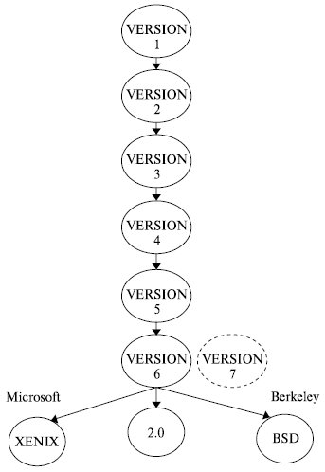
Рис. 2.1. Когда UNIX покинула Bell Labs, она распалась на три ключевых компонента
Следующая схема подтверждает тот факт, что многие варианты UNIX связаны между собой. Разрабатываемые в разных организациях версии объединяются, впитывая все лучшее не только от своих предшественников, но и от систем, разработанных параллельно другими производителями. Купив права на VERSION 6 (по некоторым источникам – VERSION 7), фирма Microsoft создала вариант операционной системы для аппаратной платформы Intel. Параллельно она разрабатывала MS DOS, которая коммерчески оказалась более успешной. Видимо, из-за этого Xenix была продана SCO. К этому времени в Bell Labs продолжалось совершенствование своих версий. Две фирмы (АТ&Т Bell Labs и SCO), объединившись, выпустили версию, названную SVR3.2 (рис. 2.2).
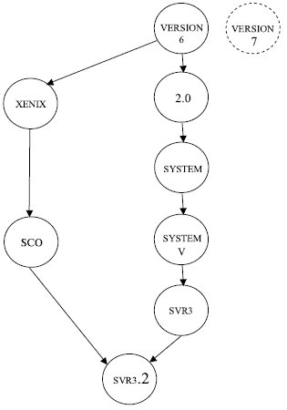
Рис. 2.2. Объединение лучших характеристик SCO Unix c AT&T SVR3 создало версию SVR3.2
Фирма IBM часто удивляет принимаемыми решениями. В свое время она отказалась от участия в проекте, предшествовавшем UNIX. Но со временем сама создает собственный вариант операционной системы AIX. Как видно из схемы, последняя объединяет достигнутое в SVR3 и 4.3BSD (рис. 2.3).
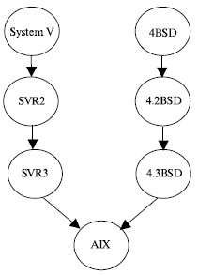
Рис. 2.3. Объединение 4.3BSD с SVR3 привело к созданию операционной системы AIX
Представленная далее схема (рис. 2.4) демонстрирует истоки появления операционной системы SVR4, ставшей одним из стандартов UNIX.
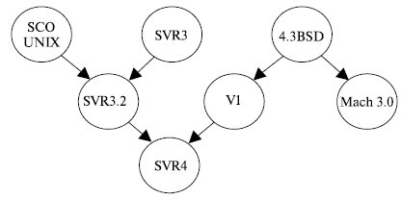
Рис. 2.4. Объединение SVR3.2 и V1 послужило созданию SVR4
На последней схеме отмечено, что после прекращения развития UNIX в университете Беркли ее последняя версия распадается на две ветви: ". . .университет практически объявил о прекращении разработки версии BSD. На сегодняшний день развиваются две фракции – Mach (основа NeXT) и V1". Также подчеркнем факт появления так называемой микроядероной архитектуры (Mach).
Прежде чем продолжить изложение материала, еще раз заметим, что история UNIX пересказана многократно. При этом некоторые факты в разных источниках противоречат друг другу. Например, в разных источниках по-разному сообщается, на основании какой версии были реализованы варианты BSD и Xenix или в каком году фирма АТ&Т потеряла права на UNIX. Есть и другие примеры противоречий. Но нам кажется, что все они не могут "смазать" общего представления об интересной и богатой событиями истории UNIX.
Следующая схема (рис. 2.5) демонстрирует этапы появления основных правопреемников исходных текстов программ АТ&Т UNIX.
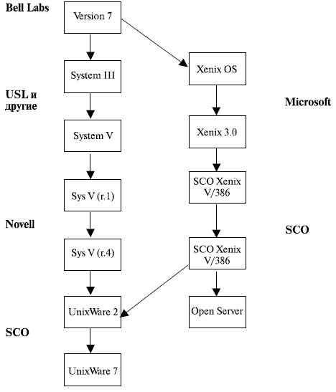
Рис. 2.5. Правопреемники исходных текстов UNIX
Стоявший у истоков создания версий BSD Билл Джой стал соучредителем фирмы Sun, выпускающей UNIX сначала с именем Sun OS, а теперь Solaris (рис. 2.6). В отличие от других фирм Sun гордится, среди прочего, еще и тем, что она одна из немногих крупнейших фирм компьютерной индустрии разрабатывает свою операционную систему для собственной аппаратной платформы (Solaris для процессоров SPARC).
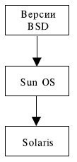
Рис. 2.6. Появление Solaris
Изучая MINIX, Линус Торвальдс пришел к разработке собственной системы, названной Linux (рис. 2.7). Во время разработки последней ее автор активно использовал Интернет для обсуждения возникающих проблем, принимаемых решений и перспектив развития.
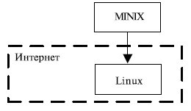
Рис. 2.7. Предшественницей Linux является Minix
На начальных этапах фирма Apple, основанная Стивом Джобсом (Steve Jobs), применяла операционную систему с общим именем System. Эта же фирма выпустила UNIX-подобную ОС AUX для процессоров Motorolla. Покинув фирму, Джобс создавал операционную систему NeXTSTEP, а вернувшись в Apple – собственную ОС, названную Mac OS X. Она использовала исходные коды 4.4BSD UNIX. В новой системе применены идеи макроядра Mach 3.0. Естественно, Mac OS X создавалась с учетом опыта предыдущих разработок, в которых принимал участие Джобс (рис. 2.8).
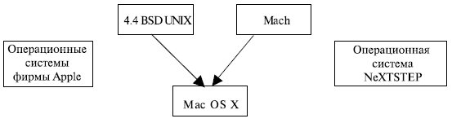
Рис. 2.8. Истоки Mac OS X
Пожалуй, каждая из упомянутых здесь версий имеет не одного непосредственного "предка", а впитала в себя все лучшее из многих разработок, созданных к моменту ее появления. Например, генеалогическое дерево версии UNIX содержит около 60 элементов со множеством соединений. Отметим, что в этой схеме Xenix ведет свое начало от VERSION 7. А вот первая версия 1BSD происходит от VERSION 6, а 3BSD имеет такую "наследственность": сначала VERSION 7 и потом 32V. Видимо, это вносит путаницу в то, какая система является прямым наследником систем с именем BSD.
Приведем часть генеалогического дерева UNIX (рис. 2.9). Отметим, что, на наш взгляд, название 4-го столбца (AT&T/USL) следует изменить, как минимум, на AT&T/USL/Novell.
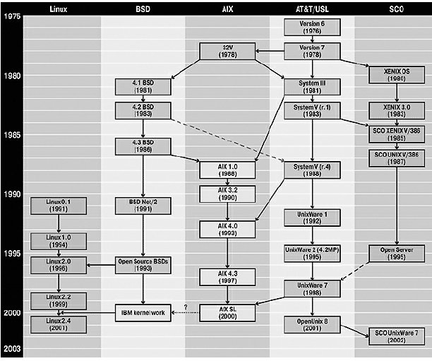
Рис. 2.9. Пример генеалогического дерева версии UNIX
Но самым полным генеалогическим, видимо, является дерево, опубликованное по адресу http://www.levenez.com/unix/. Оно располагается более чем на 20 страницах формата А4, каждый из которых объединяет несколько десятков элементов.
В этом разделе приведем краткую информацию о нескольких известных версиях рассматриваемой операционной системы, продолжая попытку дать более полный ответ на вопрос: "Что представляет собой UNIX?". Решить, какие конкретные системы подпадают под "самые известные", трудно, а перечислить все – невозможно. Далее приводим те из них, которые чаще упоминаются в приведенном в конце пособия списке литературы.
На странице Википедии приводятся такие варианты UNIX-подобных операционных систем:
AUX | AIX | BSD | Dynix FreeBSD
GNU | GNU/Linux | HP-UX | IRIX
Mac OS X | Minix | NetBSD | NeXTSTEP
OpenBSD | PC-BSD | Plan 9 Plan B | QNX
SCO OpenServer | Solaris System V | Tru64 | Xenix
AT&T – самая первая версия операционных систем семейства UNIX. Сначала она создавалась в Bell Labs, а затем в других организациях, образованных AT&T. В этой версии по мере развития опробованы и реализованы многие идеи, используемые в разных программных комплексах и сегодня. Удивляет, как уже с первых шагов в UNIX были выбраны решения, применяемые сегодня во многих операционных системах, и не только этого семейства. UNIX AT&T является преемницей MULTICS. Как сказано в материале С. Кузнецова, MULTICS стал "… неудачей с положительными последствиями".
Десять версий этого направления операционных систем создавались около 20 лет. Переданные в разные организации исходные тексты системы положили начало всем другим направлениям и версиям UNIX. Хотя работы над ней начались в Bell Labs AT&T, сейчас эта фирма не имеет к системе прямого отношения, продав права на нее.
Сделаем небольшое отступление о наиболее важных открытиях, сделанных в этой лаборатории. Представленный ниже материал взят из Википедии – свободной энциклопедии. Bell Laboratories (известна также как Bell Labs, прежние названия – AT&T Bell Laboratories, Bell Telephone Laboratories) – бывшая американская корпорация, крупный исследовательский центр в области телекоммуникаций, электронных и компьютерных систем. Основана в 1925 году как исследовательский центр компании AT&T. В настоящее время является исследовательским центром корпорации Alcatel-Lucent. Штаб квартира Bell Labs расположена в Мюррей Хилле (Нью-Джерси, США).
Ниже перечислены наиболее известные разработки этой корпорации.
- В 1933 году Карл Янский обнаружил радиоволны, идущие из центра галактики, – открытие радиоастрономии.
- В 1947 году изобретен транзистор. Джон Бардин, Вильям Брэдфорд Шокли и Уолтер Хаузер Брэттен были удостоены за это изобретение нобелевской премии по физике за 1956 год.
- В 1948 году Клод Шеннон опубликовал статью "A Mathematical Theory of Communication", одну из основополагающих работ в теории информации.
- В Bell Labs изобретены фотоэлементы.
- В 1970-х Брайан Керниган, Деннис Риччи и Кен Томпсон разрабатывали первые версии операционной системы UNIX и язык С.
- В 1980 году разработан первый в мире 32-разрядный микропроцессор.
- В 1980-х Бьярне Строуструп разрабатывал язык C++.
- С конца 1980-х – начала 1990-х разрабатывается перспективная экспериментальная операционная система Plan 9.
- Разработка языка программирования AM PL.
Дадим краткую характеристику широко известных версий Unix-систем.
1. USL, Unixware.
Название этой версии связано с компанией USL, созданной AT&T после того, как она решила, что UNIX отвлекает ее от основного бизнеса. Из десяти версий UNIX AT&T только семь разрабатывались непосредственно в этой организации, а последние связаны с USL. Само название компании менялось, и она даже получала новых хозяев. Последняя версия является стандартом для операционных систем UNIX и называется System V Release 4.2. Она впоследствии была приобретена фирмой Novell, известной выпуском сетевой операционной системы для IBM PC с именем NetWare. На основе последней версии системы усилиями Novell и USL создается система UnixWare. Но и эта система поменяла хозяина и далее некоторое время распространялась фирмой SCO.
2. BSD.
Вторая и очень важная ветвь операционных систем UNIX. Имеет такую историю: находясь в творческом отпуске, Кэн Томпсон установил UNIX в Калифорнийском университете в городе Беркли. Заметим, что он закончил его в свое время. Как было сказано выше, два аспиранта, Билл Джой и Чак Халей, заинтересовавшиеся внутренним устройством UNIX, под его руководством стали дорабатывать систему, в результате чего появилась самостоятельная ветвь в семействе UNIX – BSD. Билл Джой (как было сказано выше, в дальнейшем один из соучредителей фирмы Sun Microsystems), разработал для системы много интересных новинок. Уже во второй дистрибутив BSD была добавлена поддержка виртуальной памяти, позволяющая выполнять программы большего размера, чем оперативная память.
Важным моментом в развитии этого варианта UNIX является тот факт, что именно на ней (впервые в версии 4.1) был реализован стек протоколов TCP/IP в исследовательской сети ARPANET. Таким образом, последняя приобрела все основные свойства, которыми обладает сегодняшний Интернет. Но реализация этого протокола в BSD сделала все версии сетевыми.
Создатели оригинальной ВSD UNIX после прекращения деятельности Университета Беркли по разработке программного комплекса выпустили версии для аппаратной платформы Intel, среди которых, пожалуй, наиболее известна FrееВSD, еще существуют OpenBSD и NetBSD. Если Вы интересуетесь историей и версиями хВSD, то обратитесь к источнику.
3. Xenix.
Фирма Microsoft известна как разработчик операционной системы для аппаратной платформы IBM PC. В конце 70-х и начале 80-х годов на основе лицензии, купленной у AT&T, была создана система Xenix. Она не получила такого распространения, как думалось при ее создании. После выпуска делались заявления, что именно эта система является стратегическим курсом компании. Но впоследствии она была переделана так, что могла работать на разнообразном оборудовании. Отметим, что разработчики первых версий MS DOS были, по-видимому, знакомы с идеями UNIX, преломляя их для условий работы на аппаратуре IBM PC. Исходные тексты Xenix были проданы SCO, которая некоторое время поддерживала их, а затем прекратила. Некоторая часть исходных текстов Xenix перекочевала в программные комплексы, в частности, SCO Open Server. Заметим, что Microsoft постоянно обращала свой взор на UNIX с разных сторон: как на систему, где возникают новые интересные идеи, как на конкурента, как на возможность на основе этой системы объединиться с другими компаниями для развития нового направления бизнеса.
4. SCO.
Версия с таким названием сегодня не распространяется. Но она была популярной. Компания Santa Crus Operation (сокращенно SCO) купила у AT&T лицензию на UNIX. В 1988 году три фирмы (SCO, Microsoft и Interactive System) выпустили версию операционной системы для платформы Intel 386. В это время фирма SCO уже купила права на торговую марку UNIX. Сейчас фирма потеряла свою самостоятельность, и права на торговую марку принадлежат The Open Group.
Последние версии системы, поддерживаемые SCO, носили название SCO Open Server. Эта фирма разрабатывала операционные системы с разными названиями. Например, UnixWare она создавала совместно с Novell.
5. Sun OS, Solaris.
Вариант операционной системы с таким названием выпускается фирмой Sun Microsystems. Одним из ее основателем является Билл Джой, начавший разработку операционных систем в Калифорнийском университете после знакомства с Кеном Томпсоном. Solaris работает на разных аппаратных платформах и прежде всего – на SPARC (собственных процессорах фирмы Sun). Но эта операционная система перенесена и на компьютеры IBM PC и РоwerРС. До Solaris фирма Sun выпускала UNIX с названием Sun OS. Появление системы с новым именем было связано со стремлением обеспечить стандарты операционных систем на разной аппаратуре.
Среди других достижений фирмы Sun Microsystems отметим разработку Java и в дальнейшем представление компьютерному сообществу его исходных кодов.
6. OSF/1.
Появление системы OSF/1 связано со стремлением ведущих компьютерных производителей создать противовес альянсу АТ&Т и Sun Мicrosystems. Название OSF является сокращением от Open Software Foundation. В OSF вошли IBM, HP, Digital Equipment Corporation (DEC) и другие. Фирма DEC, ныне уже не существующая, известна, прежде всего, как производитель компьютеров PDP, на которых начинались обе важнейшие версии AT&T и BSD. Фирмы IBM и HP выпускают и поныне успешные версии UNIX. Альянс OSF объединился c X/Open для организации The Open Group, которая сегодня является, видимо, основным хранителем UNIX как таковой.
Видимо, система OSF/1 должна была претендовать на роль третьей важной ветви UNIX (в противовес AT&T и BSD). Трудно сказать, случилось ли это, но вклад в стандарты мира UNIX был, несомненно, сделан. К примеру, принятый альянсом стандарт на графический интерфейс Motif (разработанный в МТИ) победил в конкуренции с разработкой Sun Open Look.
7. AIX.
Собственно история операционных систем начинается с платформы IBM. В 1955 году для вычислительной машины IBM701 была создана развитая операционная система. Сама фирма сделала очень много для развития операционных систем и в дальнейшем. Скажем, к примеру, о легендарных операционных системах для мейнфреймов IBM 360/370, на которых были реализованы многозадачность и многопользовательский терминальный режим.
Сегодня вариант UNIX, разрабатываемый фирмой IBM для собственных аппаратных платформ, имеет название AIX. Оно происходит от Advanced Interactive Executive – улучшенная интерактивная операционная система. Первая версия AIX появилась в 1986 году на основе SVR3.2 AT&T, а последняя имеет название AIX 6. Эта система объединила в себе лучшие черты версий AT&T, BSD и OSF/1.
Справедливости ради отметим, что в последние годы на своей аппаратуре IBM кроме AIX активно поддерживает и Linux. Но сегодня это только фрагмент, а несколько лет назад в категории "Программные продукты" Linux занимала верхнюю строчку.
Приведем несколько фактов из истории этой компании. Пожалуй, рассказывая об истории IBM, надо на первое место поставить перепись населения США в 1886 году, на которых был применен "электрический табулятор" Германа Холлерита, благодаря чему данные переписи были обработаны всего за 3 месяца вместо ожидаемых 24. Он основал фирму, которая в 1911 году объединилась с другими, образовав CTR (Computing Tabulating Recording). Для ее руководства в 1914 году был приглашен Томас Уотсон (Thomas Watson). Компания стала специализироваться на создании больших табуляционных машин и в 1921 году поменяла название на International Business Machines (IBM). Приведем несколько знаменательных для мира компьютерных технологий фактов, связанных с этой компанией (материалы взяты со странички "Голубого гиганта" Википедии).
- В 1943 году началась история компьютеров IBM – был создан "Марк I" весом около 4,5 тонн.
- Но в 1952 году появляется "IBM 701", первый большой компьютер на лампах.
- В 1957 году IBM ввела в обиход язык FORTRAN ("FORmula TRANslation"), применявшийся для научных вычислений и ставший одним из основных источников "проблемы 2000 года".
- В 1959 году появились первые компьютеры IBM на транзисторах.
- В 1964 году было представлено семейство IBM System/360, являвшееся первыми универсальными компьютерами, первым спроектированным семейством компьютеров, первыми компьютерами с байтовой адресацией памяти и т. д.
- В 1971 году компания представила гибкий диск, который стал стандартом для хранения данных.
- 1981 год прочно вошел в историю человечества как год появления персонального компьютера "IBM PC".
Далее представлены фрагменты из раздела "Научные и технические разработки", указанного ранее источника Интернета об IBM.
- Фортран (Fortran) – первый реализованный язык программирования высокого уровня. Создан в период с 1954 по 1957 год группой программистов под руководством Джона Бэкуса в IBM.
- Хранение данных на жестком магнитном диске. В 1956 году IBM анонсировала первую в мире систему хранения данных на магнитных дисках (305 RAMAC).
- Фрактал. Фрактальная геометрия позволяет математически описывать различные виды неоднородностей, встречающихся в природе. Впервые введен ученым из исследовательского центра IBM имени Томаса Джона Уотсона Бенуа Мандельбротом в 1967 году в его статье в журнале Science.
- Кремний на изоляторе (КНИ) (англ. Silicon on insulator, SOI) – технология изготовления полупроводниковых приборов, основанная на использовании трехслойной подложки со структурой кремний-диэлектрик-кремний вместо обычно применяемых монолитных кремниевых пластин.
- Магнитная головка на эффекте гигантского магнитного сопротивления. Менее чем через 20 лет после открытия явления ГМС IBM разработала технологию производства магнитных головок с его использованием, что привело к революции в технологиях хранения данных.
- Высокотемпературная сверхпроводимость. Двое ученых IBM Йоханнес Георг Беднорц и Карл Александр Мюллер получили в 1987 году Нобелевскую премию по физике за их открытие в 1986 году сверхпроводимости керамических материалов на основе оксидов медилантана-бария.
- DES (Data Encryption Standard) – симметричный алгоритм шифрования, в котором один ключ используется как для шифрования, так и для расшифрования данных. DES разработан IBM и утвержден правительством США в 1977 году как официальный стандарт (FIPS 46-3).
- Реляционные базы данных. Концепция впервые опубликована в 1970 году Эдгаром Франком Коддом из Алмаденского исследовательского центра IBM в работе "A Relational Model of Data for Large Shared Data Banks".
- Суперкомпьютеры.
- DRAM (Dynamic Random Access Memory) – один из видов компьютерной памяти с произвольным доступом (RAM), наиболее широко используемый в качестве ОЗУ современных компьютеров. Эта концепция была впервые предложена Робертом Деннардом в 1966 году в исследовательском центре IBM имени Томаса Джона Уотсона и запатентована в 1968 году.
- Архитектура RISC (англ. Reduced Instruction Set Computing) – вычисления с сокращенным набором команд. Первые работы были начаты в 1975 году в исследовательском центре IBM имени Томаса Джона Уотсона, прототип был готов в 1980 году.
Отметим и еще один замечательный факт – фирма была основным исполнителем в разработке процессоров Power PC (микропроцессором RISC-архитектуры, разработанным 1991 Apple, IBM и Motorola).
8. HP-UX.
Второй по величине в мире компьютерный гигант разрабатывал систему с таким именем как серверную систему, управляющую вычислительными сетями. Она поддерживается до настоящего времени. Создавалась операционная система в основном для собственной серверной аппаратной платформы HP9000. Ее первая версия родилась на основе VERSION 7 AT&T в 1992 году, а последняя имеет номер 11.
9. IRIX.
Фирма Silicon Graphics известна как производитель оборудования для графических работ на компьютере. С момента создания в начале 80-х годов долгое время фирма занимала лидирующее положение в области машинной графики. Перейдя в сектор подготовки компьютерных эффектов для кино и телевидения, она, можно сказать, участвовала в создании многих известных кинокартин. В выпускаемых компьютерах Silicon Graphics соединены процессоры фирмы MIPS с RISC архитектурой и собственная операционная система IRIX (клон UNIX). Ее последняя версия была выпущена в 2006 году и имеет номер 6.5. Кроме того, Silicon Graphics разработала библиотеку для моделирования трехмерной графики OpenGL, программный комплекс MAYA. Помимо программных комплексов, фирма разрабатывает и аппаратную часть графических станций.
10. AUX и Mac OS.
Версии с таким названием выпущены фирмой Apple. Ее основатель легендарный Стив Джобс (Steve Jobs), на наш взгляд, вполне заслуживает звания автора первого коммерчески успешного персонального компьютера. Хотя к 1977 году, моменту выпуска компьютеров Apple, уже существовали такие приборы нескольких фирм, в том числе Atari и IBM, но эту модель можно считать первой наиболее успешной коммерческой моделью персонального компьютера. Далее был выпущен компьютер Lisa (Local Integrated Software Architecture) с реализацией того, что называют GUI. Этот проект был представлен в январе 1983 года. Для фирмы Apple следующим этапом стало появление компьютеров Macintosh, выпускаемых со своей операционной системой. Все перечисленные модели строились на процессорах Motorola 68000, которые по своим возможностям долгое время превосходили IBM PC с графическим интерфейсом Windows. Параллельно с основной операционной системой в Apple создается UNIX-подобная система AUX.
После ухода из Apple Джобс разрабатывал собственную операционную систему NeXTSTEP. Вернувшись в Apple в 2000 году, он сделал своей основной операционной системой Mac OS. Она является преемницей операционных систем, созданных под руководством Стива Джобса, и строится на основе микроядра Mach 3.0 и элементов UNIX BSD 4.4. Система активно развивается, и ее последняя версия имеет номер 10.6.
11. Версии UNIX для IBM PC.
До 1991 года было выпущено несколько версий UNIX для аппаратной платформы IBM PC. Но, пожалуй, только версия Linux смогла составить серьезную конкуренцию продуктам фирмы Microsoft – Windows. Прежде всего, Linux используется на серверах, но постепенно завоевывает рынок программ и для автоматизации деятельности в офисе, для графических работ на персональных компьютерах. Отметим, что кроме этой операционной системы на IBM PC применяются ОС Solaris (с апреля 2010 года принадлежащей Oracle). Последняя была разработана для аппаратной платформы Sun, но была адаптирована для процессоров Intel. Также на такой аппаратной платформе распространены продукты компаний, вышедших из BSD. Они называются Free BSD, OpenBSD, NetBSD.
Операционная система Linux создавалась для персональных компьютеров с процессорами Intel. Но постепенно она "перешла" и на другие аппаратные платформы (SPARC, Alpha, Power PC). Полный перечень аппаратных платформ, на которых уже работает Linux, можно найти, например в Интернете. В последние годы Linux получает распространение и на карманных персональных компьютерах.
Необычность операционной системы Linux заключается в том, что ее основу до настоящего времени создает Линус Торвальдс. А вот продукт для потребителей разрабатывают многие фирмы, формируя дистрибутивы (инсталляторы). Мы уже отмечали, что первый успешный инсталлятор Slackware был выпущен Патриком Фолькердингом. Сделаем оговорку. Уже в 1992 году появился дистрибутив SLS (Softlanding Linux System) Питера Мак-Дональда, включавший в себя оконную систему X – то есть, теоретически, пригодный для конечного пользователя.
Интересную классификацию множества инсталляторов Linux предложил А. Федорчук в своей статье, положив в ее основу следующие признаки:
- программа инсталляции;
- средства установки пакетов программ;
- структура файловой системы;
- состав прикладных программ и утилит в инсталляторе.
По данной классификации дистрибутивы делятся на три группы, сходные с RedHat, Debain и Slackware.
Познакомиться с вариантами Linux на разных платформах и списком популярности дистрибутивов можно, например, по адресам сайтов производителей.
В последние годы среди многих версий операционных систем семейства Linux одной из самых популярных является Ubuntu. Адрес русскоязычного ресурса – http://ubuntu.ru. На ресурсе Интернета http://www.distrowatch.com, одном из источников, учитывающих показатели популярность разновидностей Linux, дистрибутив Ubuntu занимает первое место. Его варианты выпускаются каждые 6 месяцев. Можно послать заявку, и дистрибутив будет доставлен по почте. Также можно скачать дистрибутив с бесплатных ресурсов Интернета. Финансирует развитие Ubuntu Марк Ричард Шаттлворт (Mark Richard Shuttleworth) – миллионер и второй космический турист, родившийся в ЮАР.
Самый древний дистрибутив Slackware – до сих пор в строю, хотя на сегодняшний день не входит в десятку самых популярных. На его основе созданы другие дистрибутивы.
Red Hat долгое время была одной из наиболее распространенной системой Linux. В рамках дистрибутивов американской компании опробованы многие технологии. Но с 2003 года фирма Red Hat сменила политику выпуска дистрибутивов. Свободно распространяемой версией стала Fedora, а система Red Hat Enterprise Linux является корпоративным решением, который продается.
SUSE – этот дистрибутив имеет корни от самого первого дистрибутива SLS, не имевшего широкого распространения. В свое время он был очень распространен в Европе. Но в 2003 году этот дистрибутив был куплен американской фирмой Novell.
Дистрибутив с именем Debian находится в списке пионеров. Его создание началось в 1993 году. На его основе строились многие дистрибутивы, один из них – ubuntu.
Отдельно скажем о русифицированных дистрибьюторах. Это Fedora (фирмы Red Hat раннее выпускавшую версию с названием Red Hat Cyrillic Edition), SuSe и Mandriva (долгое время имевший имя фирмы Mandrake), но как наиболее распространенные российские разработки следует отметить ASP Linux и Alt Linux.

2.3. Операционные системы фирмы Microsoft
Вначале дадим характеристику Microsoft, содержащуюся на странице Википедии об этой фирме.
Microsoft (Microsoft Corporation, читается "майкрософт", NASDAQ: MSFT) – крупнейшая (прибыль за 2008 год – 17,7 млрд долл. при обороте в 60,4 млрд долл.) транснациональная компания по производству программного обеспечения для различного рода вычислительной техники – персональных компьютеров, игровых приставок, КПК, мобильных телефонов и прочего, разработчик наиболее широко распространенной на данный момент в мире программной платформы– семейства операционных систем Windows. Подразделение компании также производит некоторые аксессуары для персональных компьютеров (клавиатуры, мыши и т. д.). Продукты Microsoft продаются более чем в 80-ти странах мира, программы переведены более чем на 45 языков.
Фирма Microsoft была основана двумя студентами: Биллом Гейтсом и Полом Алленом в 1975 году. Они прочитали статью о персональном компьютере Altair 8800 и разработали для него интерпретатор языка Basic. Его приобрел производитель аппаратуры. С этого началась компания, а ее учредители вместо учебы занялись бизнесом и значительно преуспели в этом.
История операционных систем для персональных компьютеров IBM PC начинается в 1981 году, когда на этом оборудовании была установлена MS DOS 1.0. Правда, эта операционная система не вполне может считаться разработанной в Microsoft. Ее прототип был разработан вне фирмы Microsoft в Seattle Computer Production и дополнен интерпретатором для Бейсика Била Гейтса.
Первая операционная система Microsoft была построена после покупки лицензии у AT&T на UNIX. Так появилась операционная система Xenix, которую фирма разрабатывала несколько лет, но далее решила избавиться от нее, отдав предпочтение MS DOS.
Фирма Microsoft разработала и выпустила несколько десятков операционных систем для разной аппаратуры, но в основном для персональных компьютеров IBM PC. Их можно разделить на такие группы:
1. MS DOS. Серия операционных систем, поддерживающих только командную строку как интерфейс пользователя. Выпущены версии от 1.0 (1981 год) до 6.22 (1994 год). Многие компании (в числе которых IBM, DEC и даже МФТИ) создавали свои версии этой системы.
2 . Windows 1, 2, 3 и 3.11. Надстройки над операционными системами MS DOS, обеспечивающими режим графического интерфейса пользователя. Они не были полноценными операционными системами, а являлись оболочками, обеспечивающими стандартизацию использования аппаратного обеспечения и единообразие интерфейсов для пользовательских программ. Первая их версия появились в 1985 году, а последняя – в 1995 году.
Следует заметить, что имелся предшественник Windows – графическая оболочка компании Visi Corp под названием Visi On. Приведем пример интерфейса этой оболочки 1983 года (рис. 2.10).
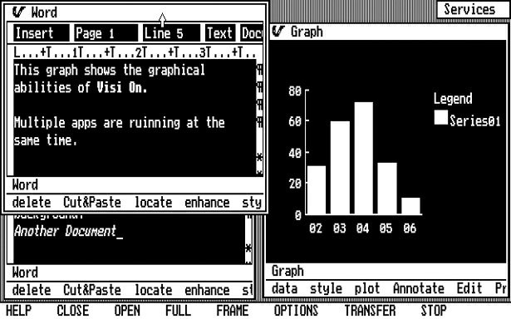
Рис. 2.10. Пример интерфейса графической оболочки Visi On
А вот как выглядел для пользователей экран среды Windows 1.0, выпущенной два года спустя в 1985 году (рис. 2.11).
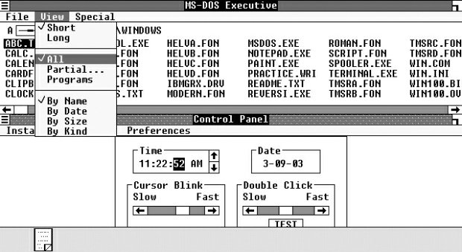
Рис. 2.11. Пример интерфейса графической оболочки Windows1
3. Windows 9X. Эта серия операционных систем представлена такими версиями: Windows 95, Windows 98 и Windows Me. Они были предназначены для работы пользователей на персональных компьютерах IBM PC. Графический интерфейс этих систем оказал большое влияние на стандарты работы пользователей с персональным компьютером. Вид экрана пользователя приводится на рис. 2.12.
4. Windows NT. Сокращение в NT ее названии образовано от New Technology. Первая ее версия, созданная к 1993 году, должна была вытеснить MS DOS, чего не произошло. Следующие версии должны были потеснить на рынке Windows 95, что случилось только в начале 2000 годов. Создавались варианты этой системы как для работы пользователя на локальном компьютере, так и для управления локальной сетью. Версии этого направления до определенного времени назывались NT, а с 2000 года получала разные имена: NT 5.0 – Windows 2000, NT 5.2 – Windows 2003, NT 6.0 – Windows Vista и Windows 2008, NT 6.1 – Windows 7.
5. Windows СЕ. Эти операционные системы начали разрабатываться в 1996 году. В настоящий момент они созданы для разнообразных мобильных устройств. Последняя версия в этой линейке – Windows mobile 6.
Можно отметить, что фирма Microsoft является монополистом на производство программного обеспечения для персональных компьютеров. Под ее эгидой создается самое разнообразное ПО – операционные системы, офисные приложения, средства разработки, системы управления фирмами и предприятиями (корпоративные системы). Попытки завоевать другие аппаратные платформы не увенчались успехом (кроме мобильных и переносных аппаратов). Есть определенные достижения у фирмы и на рынке суперкомпьютеров.
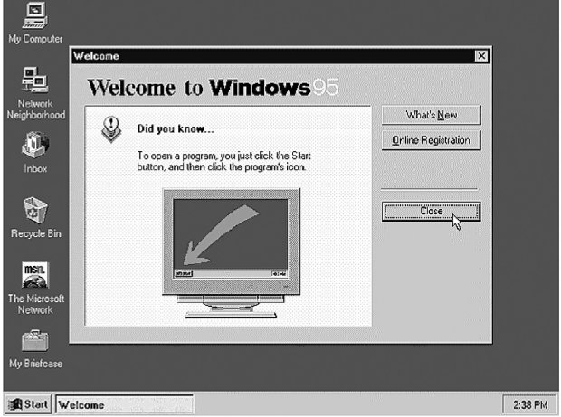
Рис. 2.12. Интерфейс операционной системы Windows95
В последнее время компания стала ответчицей в исках антимонопольной комиссии ЕС и конкурентов. Приведем два примера (Википедия).
В марте 2004 года Еврокомиссия признала американскую компанию виновной в использовании своего доминирующего положения на европейском рынке программного обеспечения и наложила на компанию штраф в размере 497 млн евро, потребовав от Microsoft предоставить сторонним разработчикам информацию о своих продуктах, чтобы они смогли беспрепятственно выпускать совместимые программы. После того, как Microsoft не подчинилась данному решению, в июле 2006 года она вновь была оштрафована – на этот раз на 280,5 млн евро, после чего исполнила решение Еврокомиссии.
13 декабря 2007 года норвежская компания Opera Software ASA, разработчик веб-браузера Opera, заявила, что подала жалобу на Microsoft в Еврокомиссию. В жалобе Opera Software просит Microsoft дать пользователям "по-настоящему выбирать" браузер, поставляя с Windows браузеры конкурентов или отделив Internet Explorer от основной поставки. Кроме того, компания требует встроить поддержку открытых веб-стандартов в Internet Explorer.

2.4. Отличия семейства UNIX/Linux от операционных систем Windows и MS DOS
До появления в 1981 году MS DOS система UNIX уже прошла значительный путь своей истории. Был момент, когда сама Microsoft стояла перед выбором: разрабатывать один из вариантов UNIX для IBM PC или продолжить собственную систему. Даже была куплена соответствующая лицензия и выпущен вариант UNIX – XENIX. Но потом выбор остался все же за MS DOS. В работе UNIX и MS DOS, а теперь UNIX в графическом режиме и современных версий Windows, есть много общего, иногда даже в мелочах. Сделав это вступление, приведем несколько пунктов, где семейство ОС UNIX/Linux существенно отличается от операционных систем фирмы Microsoft. Далее везде, где встречается термин "система", подразумевается семейство UNIX/Linux.
- Исходные тексты компонентов системы доступны для просмотра и модификации. Чаще всего они располагаются в подкаталоге с именем source, который подчинен каталогу /usr.
- Модифицировать систему можно перекомпилировав ядро – основу системы, которая непрерывно развивается и настраивается на конфигурацию вычислительной установки.
- Существует несколько уровней настройки параметров работы системы:
  - работа с утилитами, в том числе в режиме графического интерфейса;
  - корректировка файлов конфигурации;
  - внесение изменений в исходные тексты и их дальнейшая перекомпиляция.
- Первоначально загружается командный режим, а графический интерфейс требует дополнительного вызова. Последний имеет несколько методов реализации.
- В инсталляторы системы Linux включается полный набор программного обеспечения, необходимый для работы как в качестве офисного или домашнего компьютера, так и сервера.
- Интересной особенностью работы системы является возможность одновременной регистрации нескольких пользователей на виртуальных терминалах.
- В системе существует множество оболочек (аналог командного интерпретатора comand.com в MS DOS). В процессе работы можно получить их полный список (команда chsh – listshell) и выбрать любую (команда chsh).
- Помимо работы с основной файловой системой, можно получить доступ к информации, подготовленной в других операционных системах.
- Файловая система Linux на жестком диске может расположиться на нескольких разделах диска, а для области подкачки всегда выделяется отдельный дисковый раздел с типом файловой системы, отличной от основной. Также в отдельных разделах диска можно разместить следующую информацию (приводится список, доступный в ASli Linux):
  - данные о загрузке (/boot);
  - области диска, куда заносится постоянно изменяемая системная информация, например, системные файлы, почтовые сообщения, (/var);
  - области диска выделяемые для работы обычным пользователям (/home);
  - информация предназначенная для всех пользователей (/usr).
- Доступ к данным, получаемым с разнообразного оборудования, осуществляется не в одной из вершин верхнего уровня файловой системы, а в одной из вершин, подчиненных единственному корню иерархической файловой системы (ее имя /).

